1、

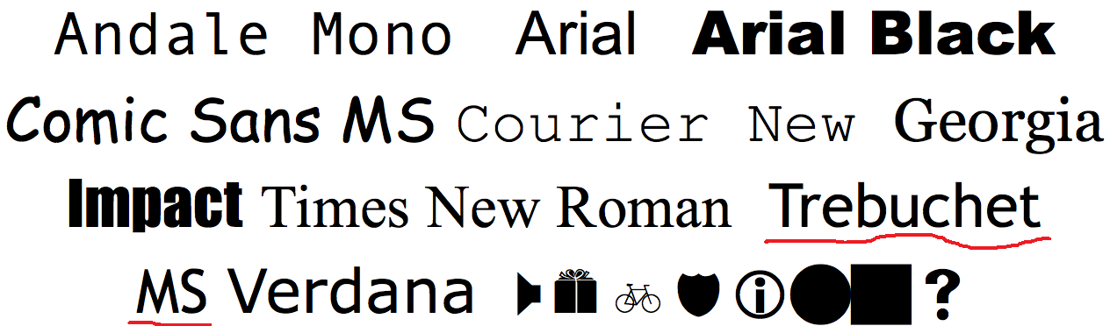

这个图里：Trebuchet MS放在一行吧，这是一个字体名

2、摘要写完了，Figure2和Figure1的位置可以颠倒，把Figure2放在前面，正好都在第二页

3、1.2.1 最后的Arial删了

4、1.2.10 应该是Webdings字体的介绍，粘贴错误

5、Figure3太模糊了，换成

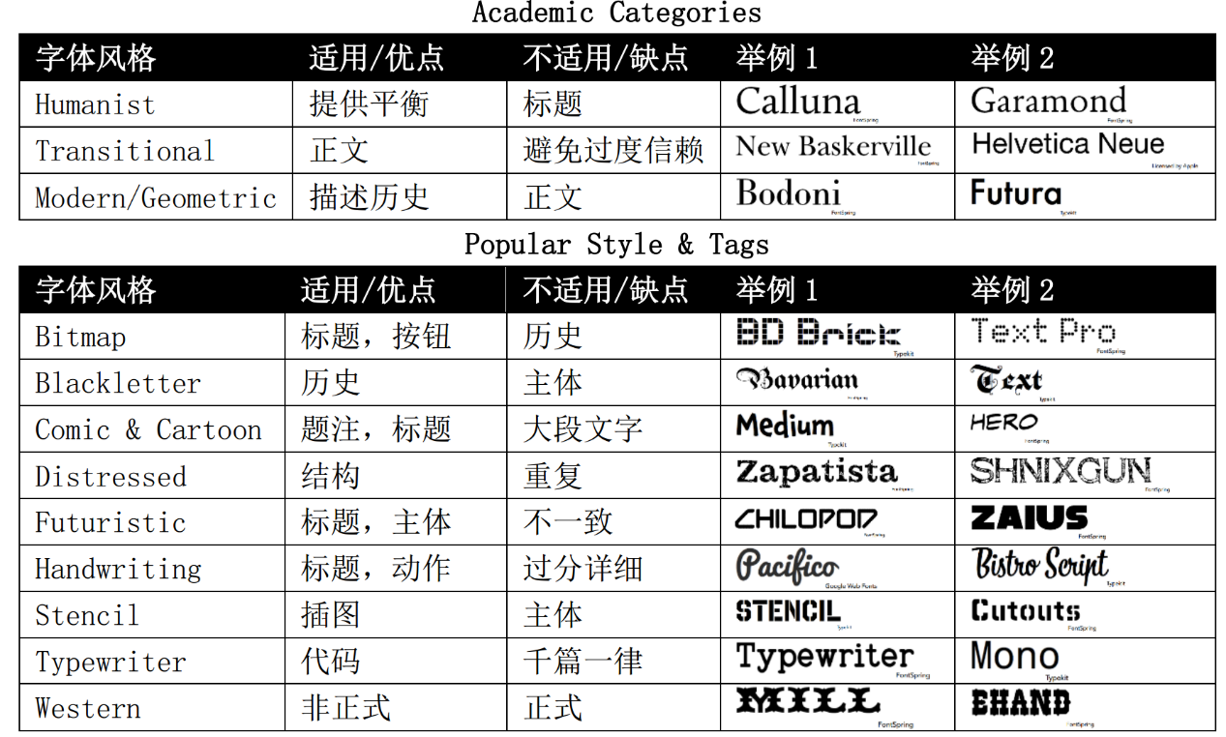

取名cyt3.png，已上传

6、Figure7不清楚

7、3.2.2 这里应该是Figure15

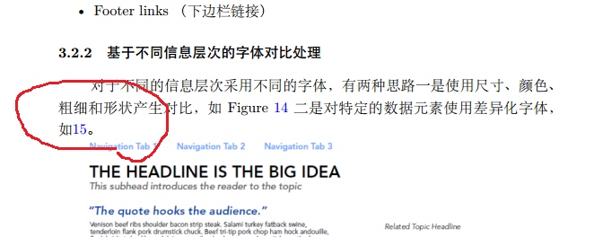

8、建议这2个地方，列举字体时，标点统一

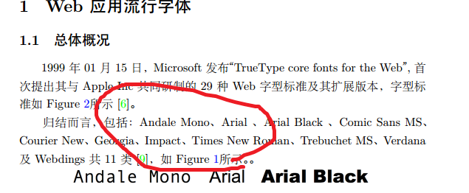

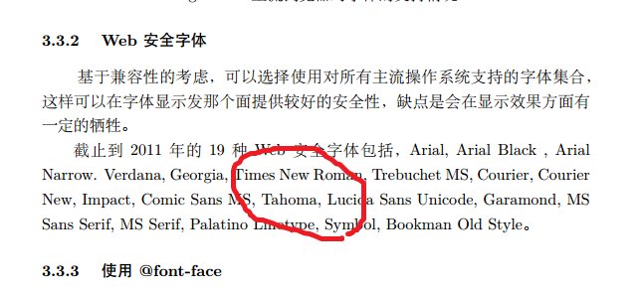

9、建议这两张图添加注解Figure \*\*

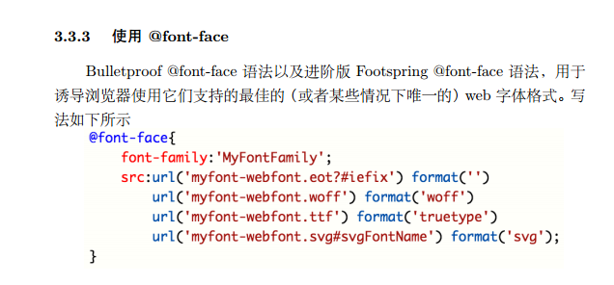

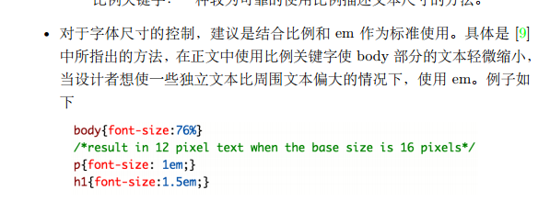

10整体引用注解顺序有些问题，另外：

1）

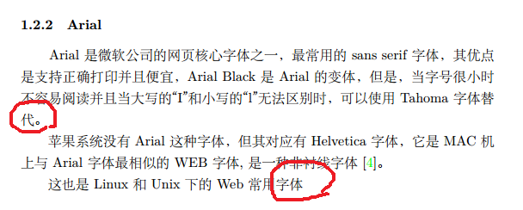

这两个地方原文各有一个引用，还有第二个地方有一个句号

2）

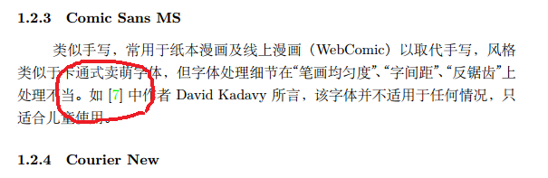

这里[7]不对，“在…上处理不当”这一句是引用[7]

3）

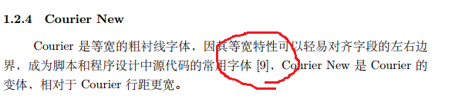

这里[9]是引用，但是没有高亮

4）

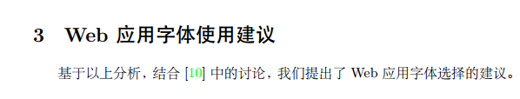

这里[10]有点怪